Операция вращения

1. Создайте эскиз. Нажмите кнопку Параметрический режим. Нажмите кнопку Автолиния. Из любой точки, указанной справа от начала координат, постройте замкнутую ломаную линию, состоящую из взаимно перпендикулярных отрезков.

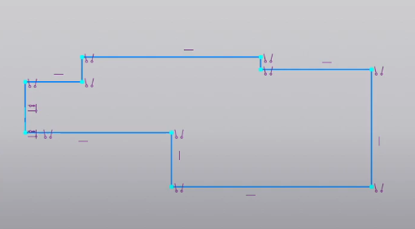

1. Выровняйте отрезки, если они имеют отклонение от вертикали или горизонтали. этом режиме отрезку будет задано ближайшее направление. Отрезок станет вертикальным. Чтобы эскиз был полностью определен, выровняем контур относительно начала координат.

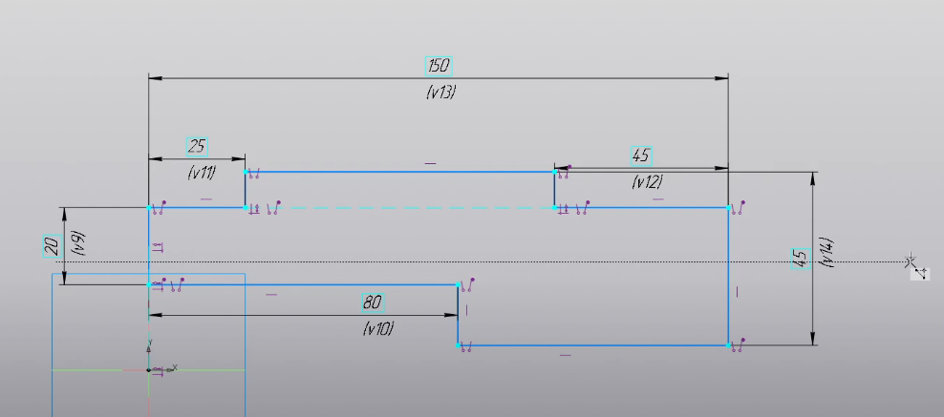

1. Нажмите кнопку Элемент вращения. Укажите ось вращения — ось X в Дереве построения. Установите переключатель Симметрично в положение I

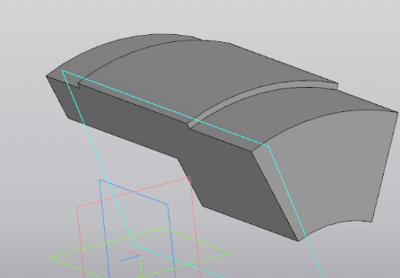

Плоскость под углом

1. Нажмите кнопку Плоскость под углом. На Панели параметров введите в поле Угол значение 5. Нажмите кнопку Создать объект

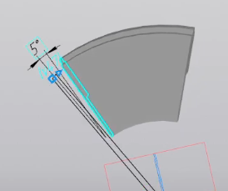

Операция Вырезать вращением

1. Постройте контур по форме проточки — трапецию. Используйте команду Автолиния. Проставьте размеры~~и присвойте им значения. Простановку размера 55 выполняйте, привязываясь к горизонтальному ребру.

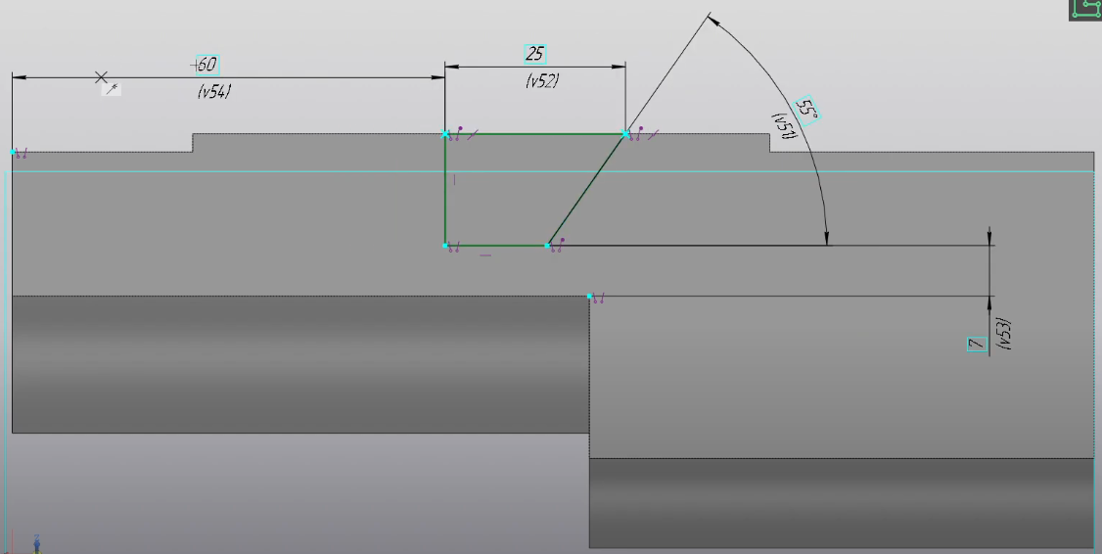

1. Нажмите кнопку Вырезать вращением. Если эскиз был выделен, то он выбирается автоматически, если не выделен, то его следует указать щелчком мыши по любой линии эскиза.

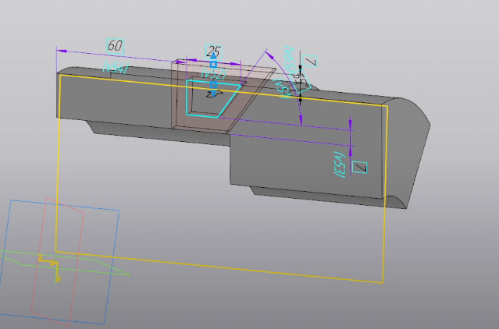

1. Постройте 2 фаски при помощи команды Фаска~на панели Элементы тела (группа Скругление). Задайте значения длины фаски — 3 и угла — 60. Постройте скругления при помощи команды Скругление. На участках, показанных на рисунке, задайте радиус скругления 1,5.

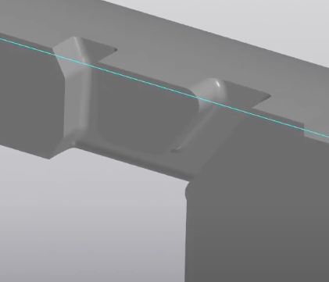

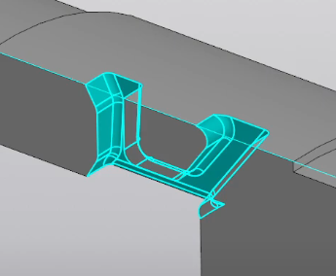

Зеркальный массив геометрический

1. Проточку, построенную в предыдущих операциях, можно зеркально отразить относительно плоскости симметрии Проушины и создать массив из объектов — результатов этих операций. Установите ориентацию Проточка, выбрав ее в меню кнопки Ориентация

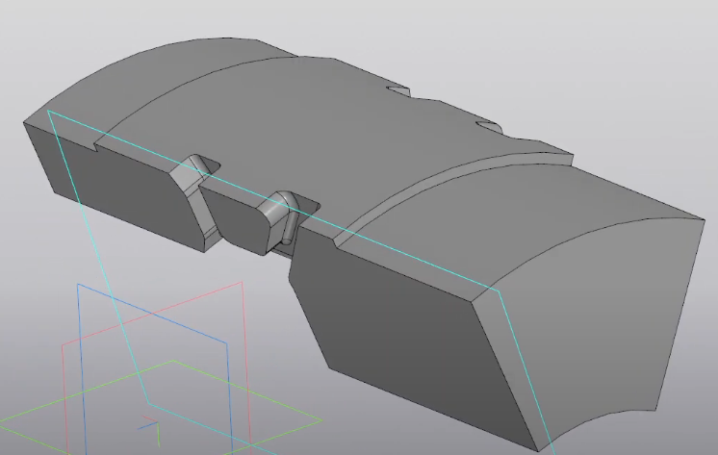

Операция Вырезать выдавливанием

1. Построим в эскизе квадрат и расположим его центр на середине верхнего ребра грани.

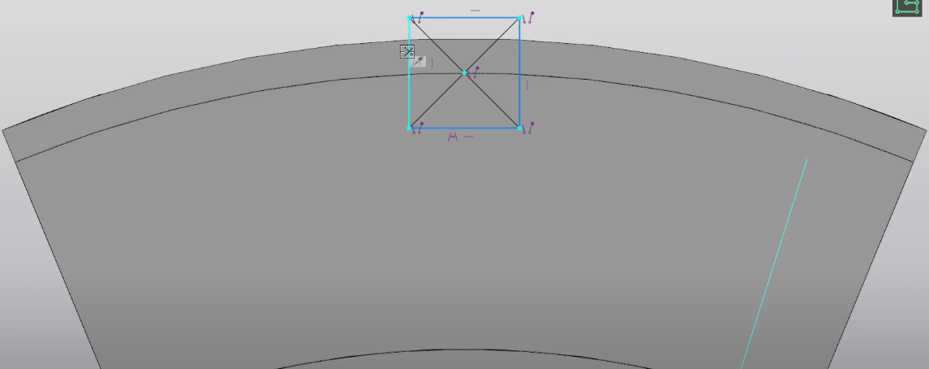

1. Нажмите кнопку Вырезать выдавливанием. Нажмите кнопку Сменить направление. Выберите способ До объекта . Укажите плоскую грань

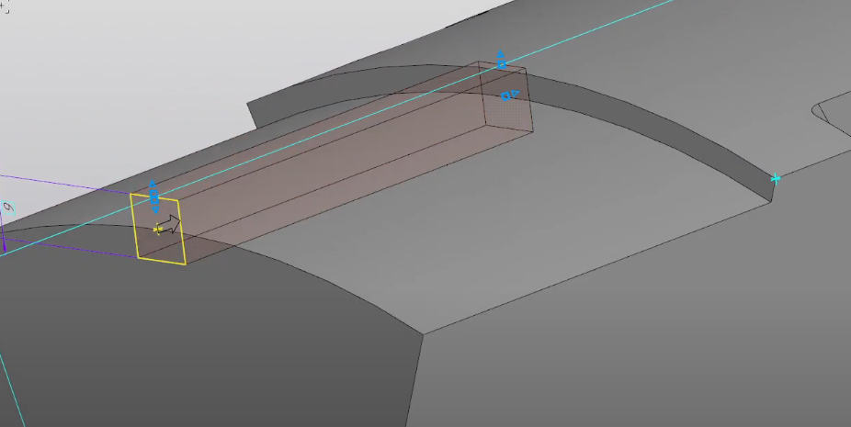

1. Постройте такой же паз с другой стороны. Задайте способ выдавливания До объекта и вместо плоскости укажите вершину. Построение вырезов завершено.

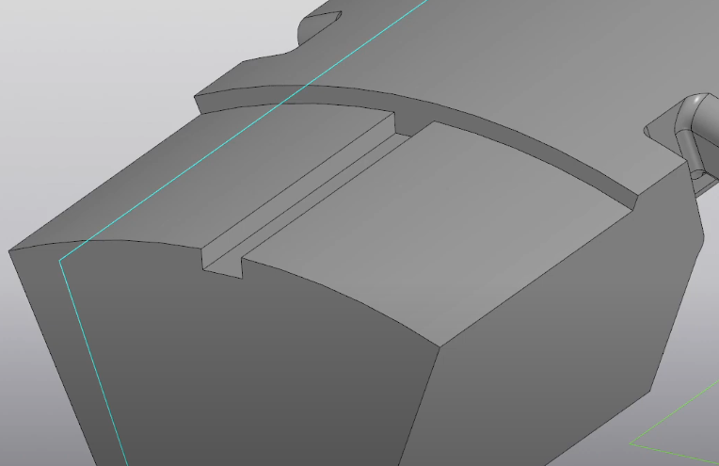

Отверстия

1. Нажмите кнопку Отверстие с зенковкой. В группе Глубина выберите способ задания глубины отверстия — Через все. Введите значения в поля Панели параметров: Диаметр — 6, Диаметр (зенковки) — 12, Угол (зенковки) — 120. Укажите грань.

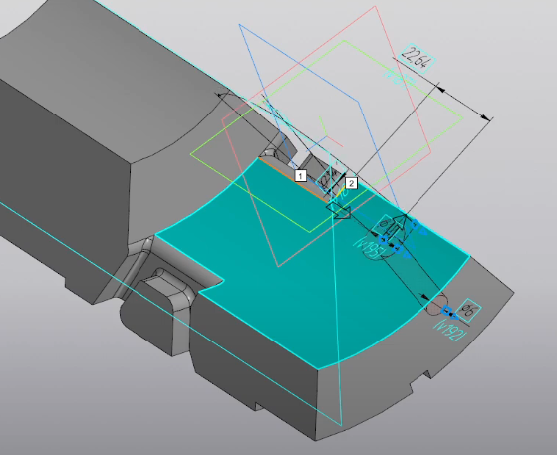

1. Отверстие разместится в точке указания курсором. Зададим его точное положение.

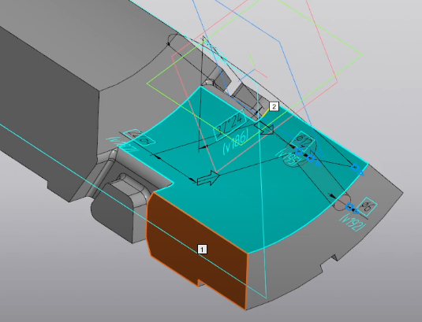

1. В качестве Объекта 2 укажите второй опорный объект — торцевую грань. Задайте в поле Расстояние 2 значение 67.

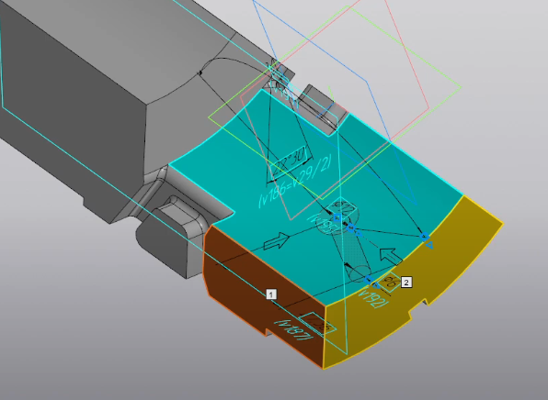

1. Нажмите кнопку Создать объект

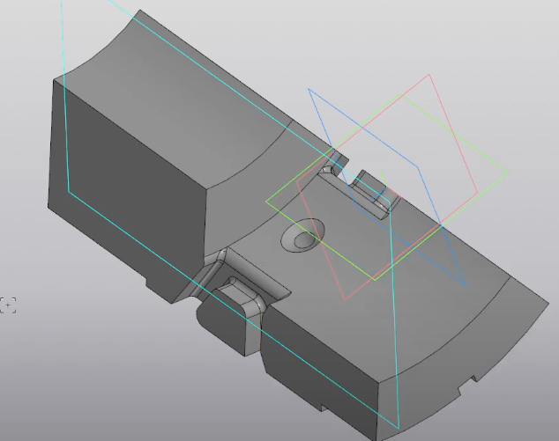

1. В заголовке Панели параметров нажмите кнопку Отверстие простое. Выберите способ задания глубины отверстия На расстояние. Введите значение 8 в поле Расстояние. Разместим второе отверстие, выполнив такие же действия, как для первого отверстия.

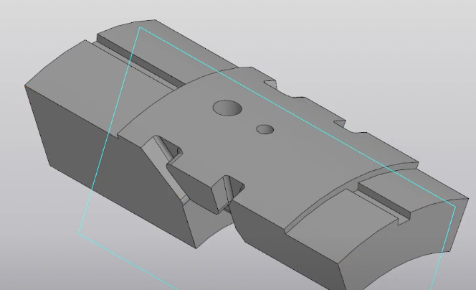

1. Проверим расположение отверстий. Нажмите кнопку Отображать сечение модели. Смените направление отсечения, развернув плоскость сечения в пространстве

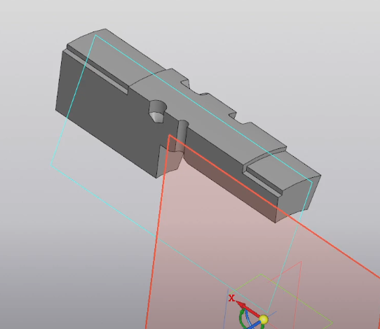

1. Чтобы сменить отсеченную часть, в группе Ориентация нажмите кнопку Сменить направление

